子ども発達支援センターつむぎ 浦和美園 募集要項
勤務地 | 埼玉県さいたま市美園3-3-4 |  |  | 勤務時間 | 09:00〜18:00  週平均40時間の1ヶ月単位の変形労働時間制  （シフトは前月に決定します）
募集人数 | 若干名 |  |  | 施設種類 | 児童発達支援施設
業務内容 |  |  |  | 雇用形態 | 正職員
・発達に気がかりのある０歳～５歳の子どもの支援計画立案と実施
・個別指導、グループ指導の実施、日々の指導準備、記録の作成、
・運営に関する業務全般
・保護者様からの相談対応
給与・手当
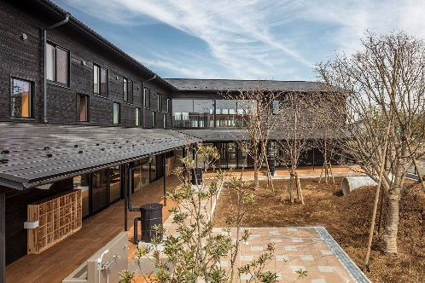
【月給】
242,000円〜297,000円
※給与はご経験などにより優遇いたします
【昇給・賞与】
昇給：年1回
賞与：年2回
【諸手当】
地域手当(5千〜1万円）、通勤手当(月上限5万円）、残業手当、役職手当、住宅手当(月2万円）、転居手当(5万円〜）、帰省手当（1万円）
※いずれも別途規定あり
※残業は少なめですが、残業した分はしっかり手当を支給します
休日・休暇 |  |  | 福利厚生
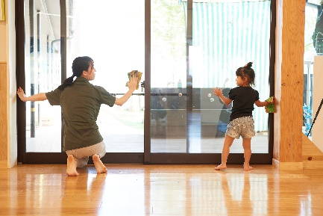  固定休日：日祝＋各週1日  夏季休暇（3連休以上）、アニバーサリー休暇、年末年始休暇  ※完全週休2日制（年間休日125日）  ※上記とは別に入職時に有給10日間付与 |  |  | ・社会保険完備（労災、雇用、健康、厚生年金）  ・年次有給休暇（入職日より10日付与）  ・退職金制度（確定拠出年金）  ・産前産後休暇、育児休業  ・短時間勤務制度、時間固定制度  ・ディズニーランドなどの各種割引制度  ・再雇用制度  ・各種研修、デンマークインターンシップ  ・年間表彰制度など  ※いずれも別途規定あり
応募資格 |  | 作業療法士の資格をお持ちの方で、その実務経験をお持ちの方  ※児童発達支援業務のご経験をお持ちの方は歓迎します
連絡先（担当者名） |  | 03-5766-8066 （どろんこ会グループ採用担当）
その他 |  | 発達支援つむぎ ではともに働く仲間を募集しています。  「訓練」の場ではなく「子どもが主体」「子ども目線」の発達支援の場を一緒に創っていきませんか？  まずはお気軽に説明会へご参加ください。  【オンライン採用説明会申し込みURL】https://recruit.doronko.jp/session/session-627/

